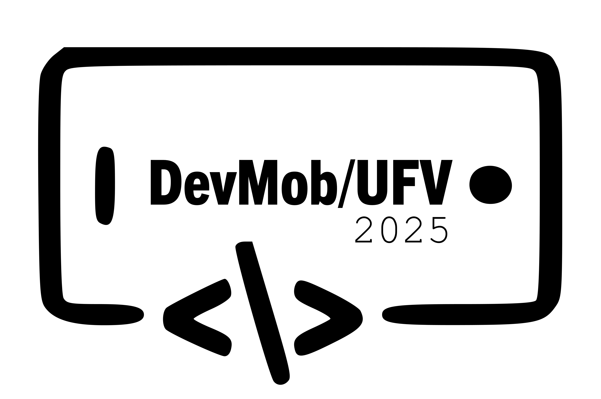

O Departamento de Informática da Universidade Federal de Viçosa (DPI/UFV) confere o presente certificado a:

{{nome}}

Aluno(a) de Ciência da Computação, matrícula **{{matricula}}**, pela participação no **1º Workshop de Programação para Dispositivos Móveis da UFV** no dia 28 de junho de 2025, com carga horária de 4 horas.

Viçosa, 30 de junho de 2025

**LUCAS FRANCISCO DA MATTA VEGI**

